1-1. 學校辦理校內防災教育主題活動(一)
 | 教學主題 | 112學年度防災教育學習單比賽
 | 教 學 者 | 學務處 | 教學對象 |  | 低年級
 | 教學日期 | 112年08月-112年09月 | 活動簡述 |  | 學生利用暑假時間完成防災學習單，開學後各班評選前三名核予榮譽章並張貼於本校防災布告欄專區。
 | 活動人數 | 835
 | 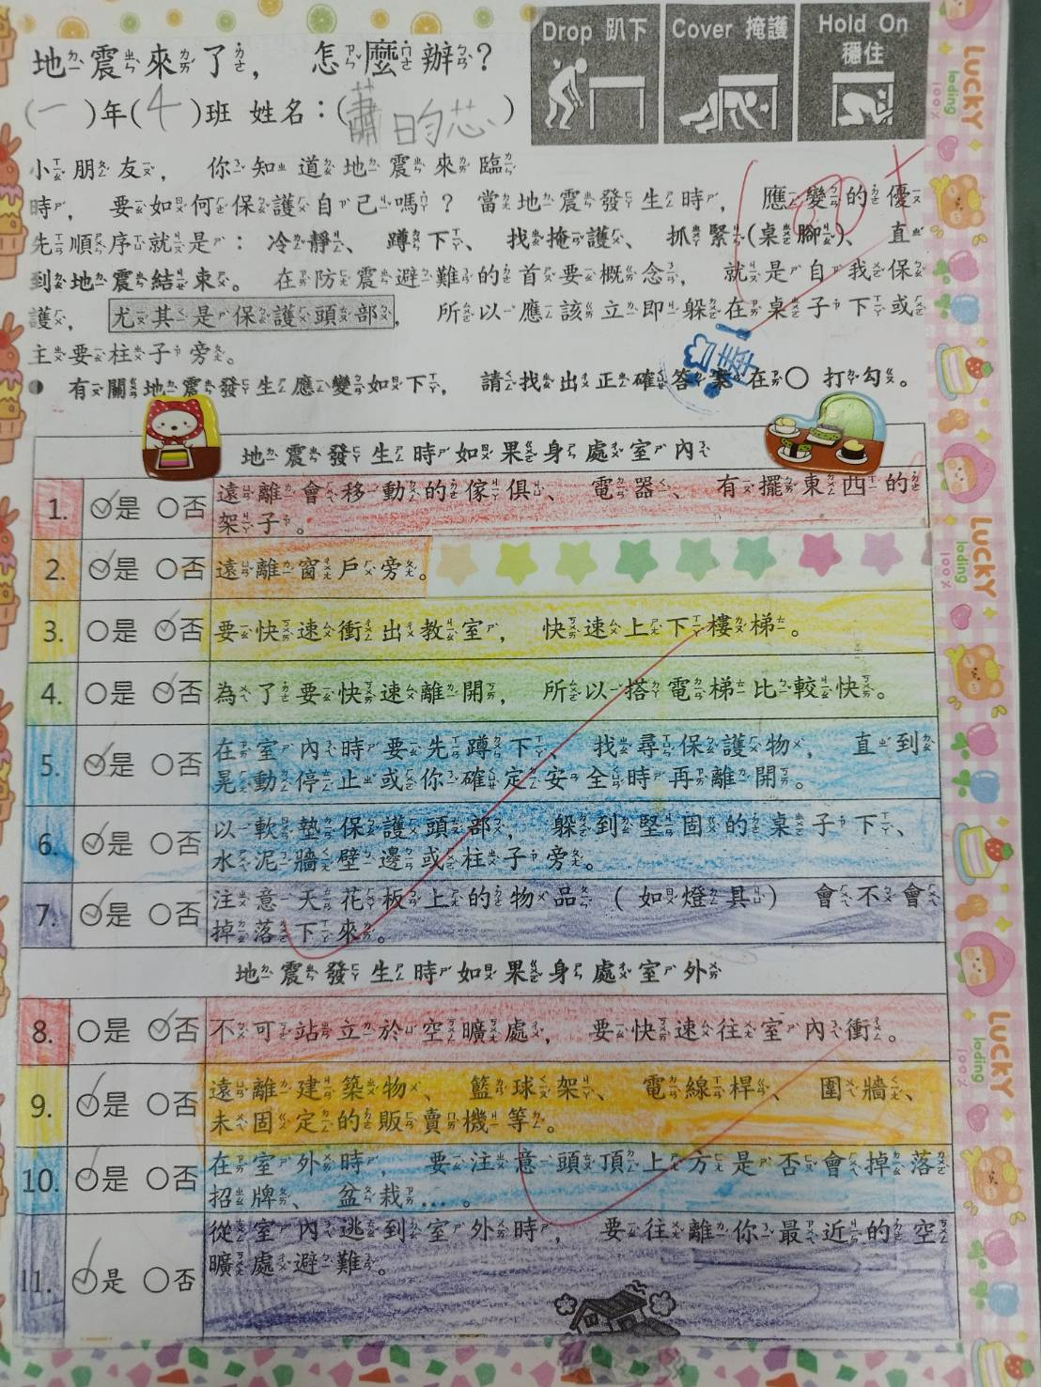 |  | 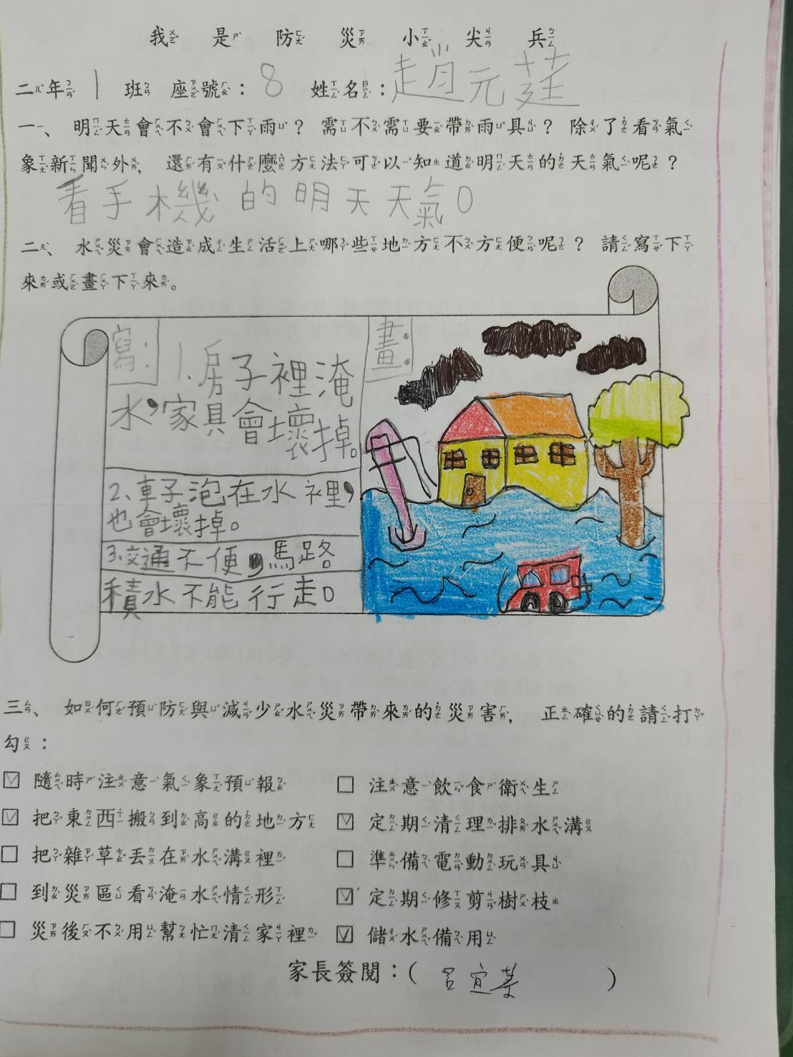
 | 說明：低年級防災學習單作品
 | 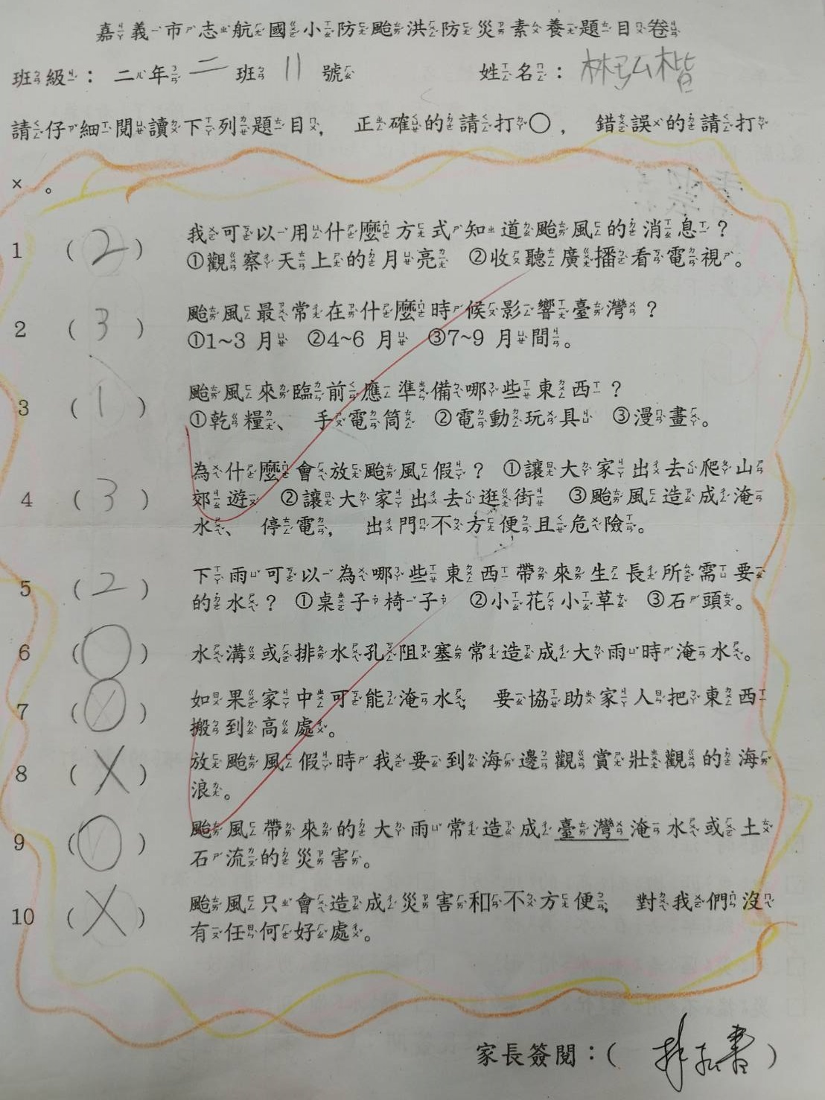 |  | 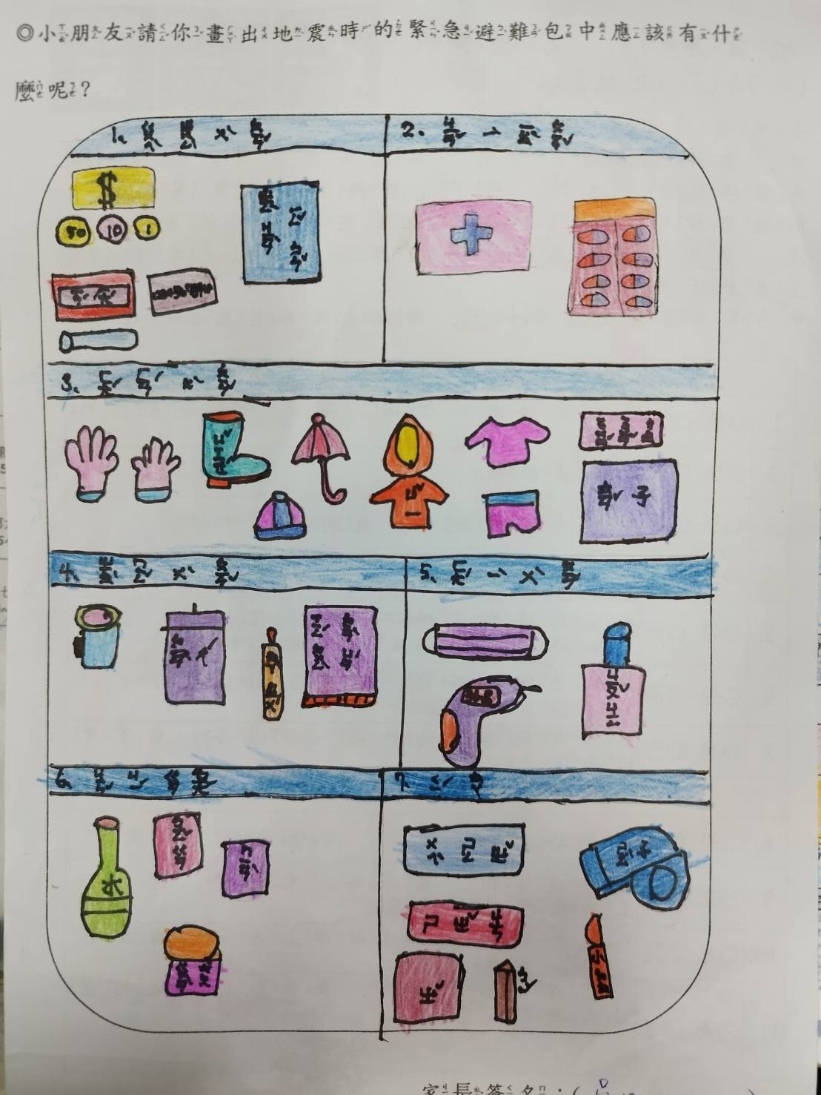
 | 說明：低年級防災教育學習單作品
 | 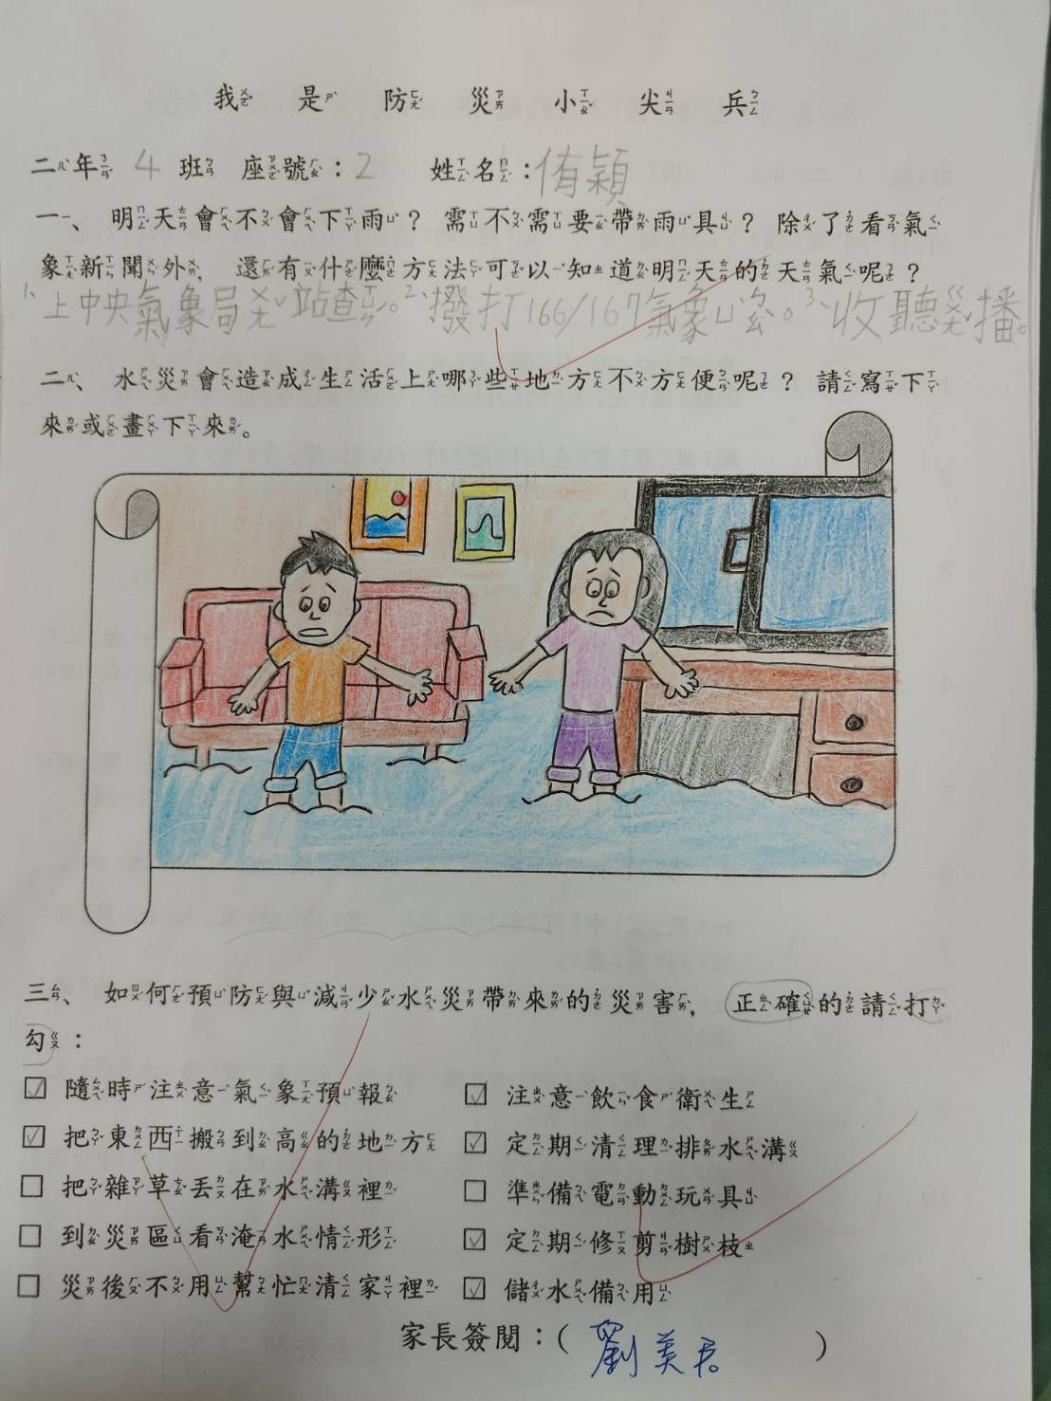 |  |  | 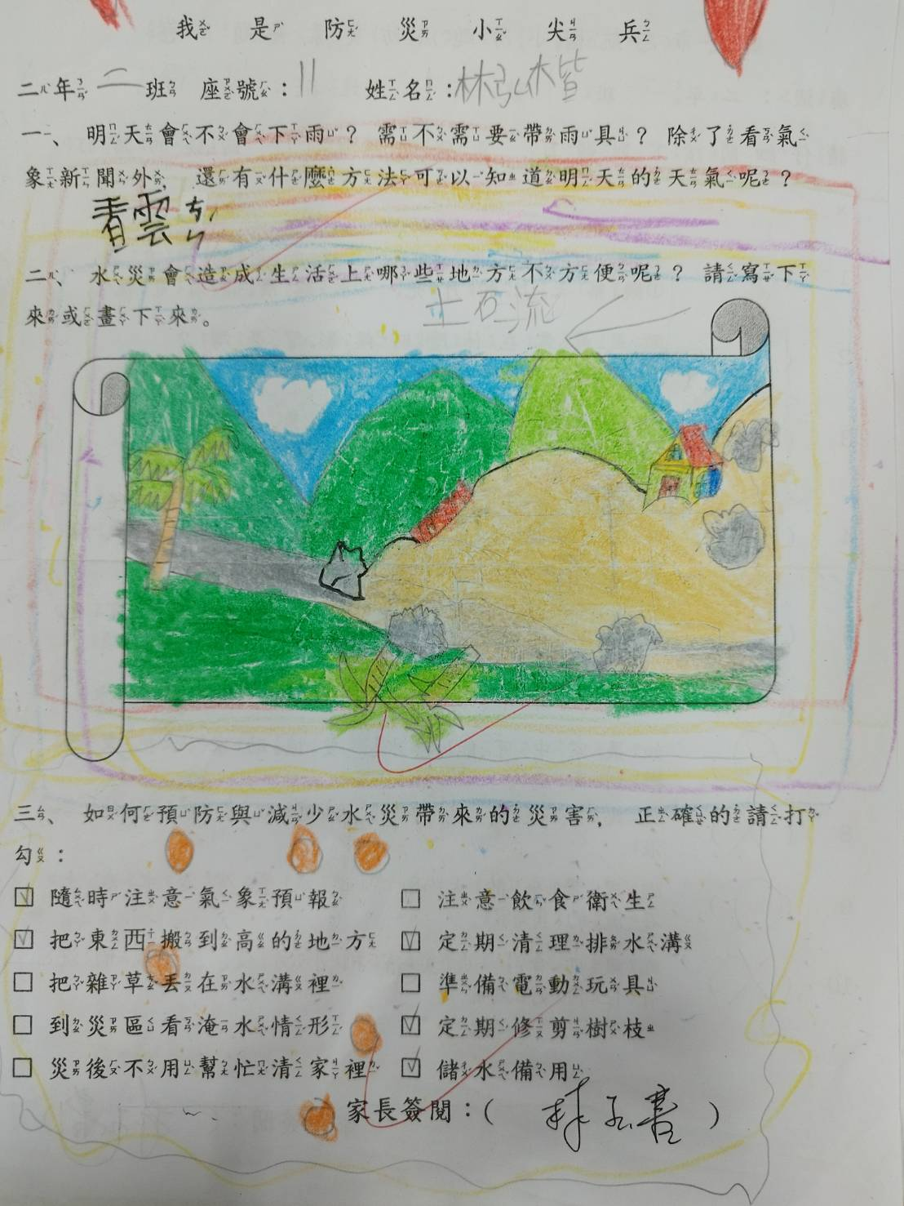
 | 說明：低年級防災教育學習單作品
 | 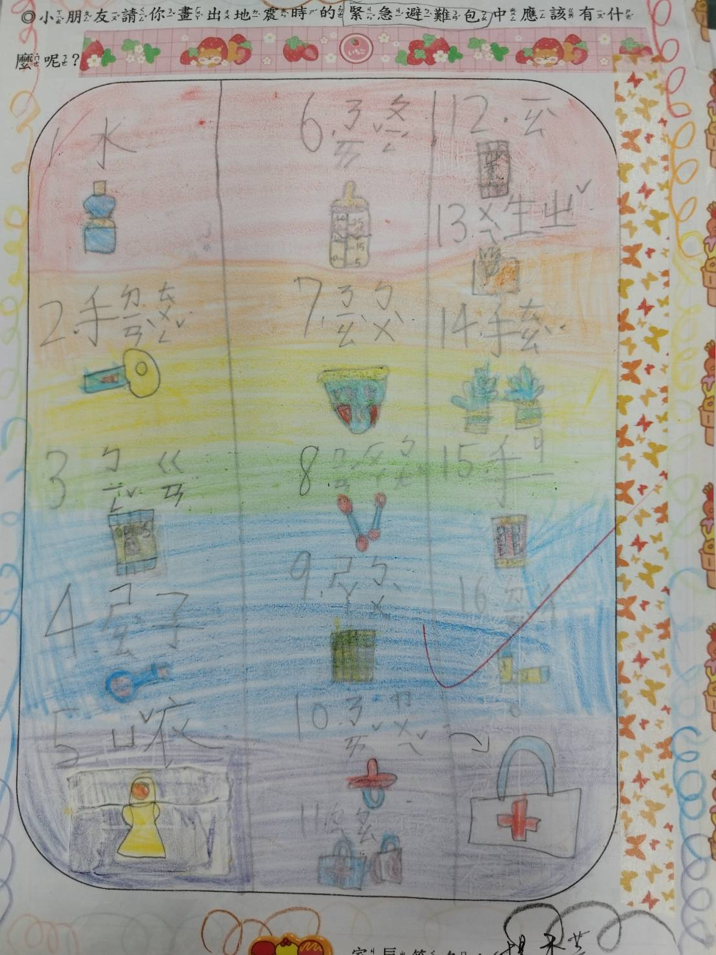 |  |  | 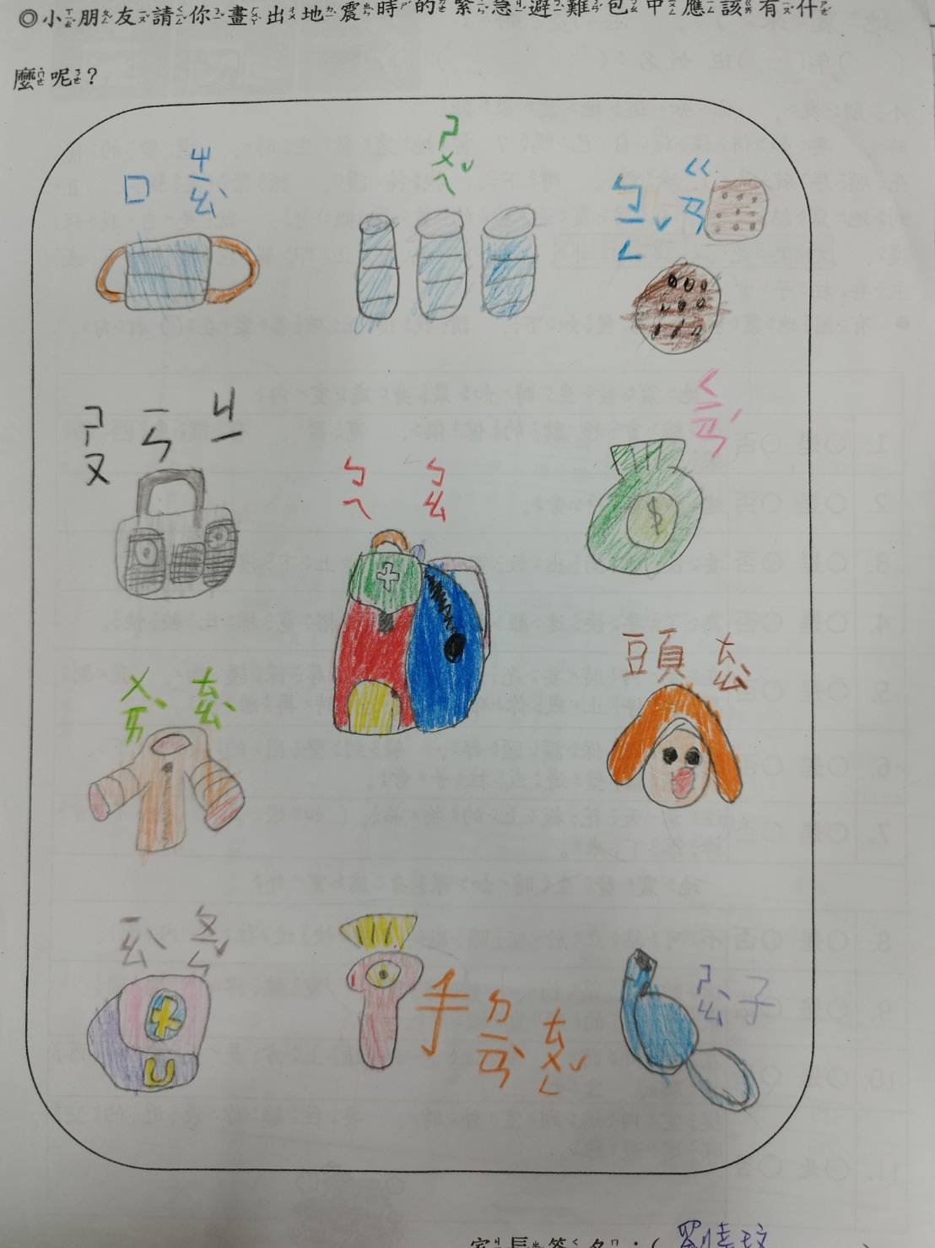
 | 說明：低年級防災教育學習單作品
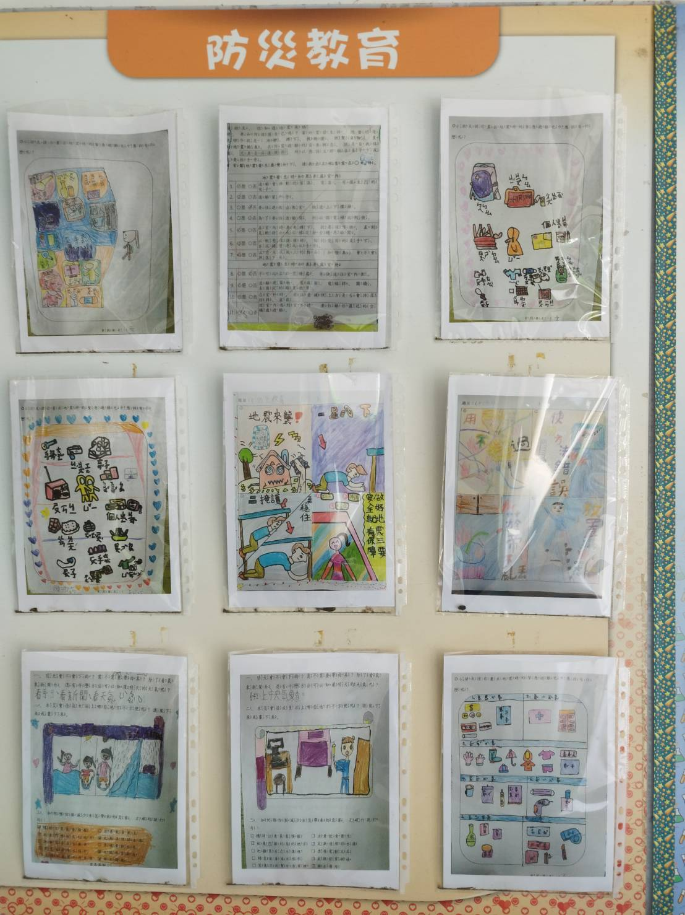
說明：防災教育學習單及四格漫畫作品佈置欣賞區

1-1. 學校辦理校內防災教育主題活動(二)
教學主題 | 校慶系列活動-防災教育宣導
教 學 者 | 嘉義市消防局 | 教學對象 | 全校師生
教學日期 | 112年 12月2 日 | 教學時間 | 150分鐘
活動人數 | 1200
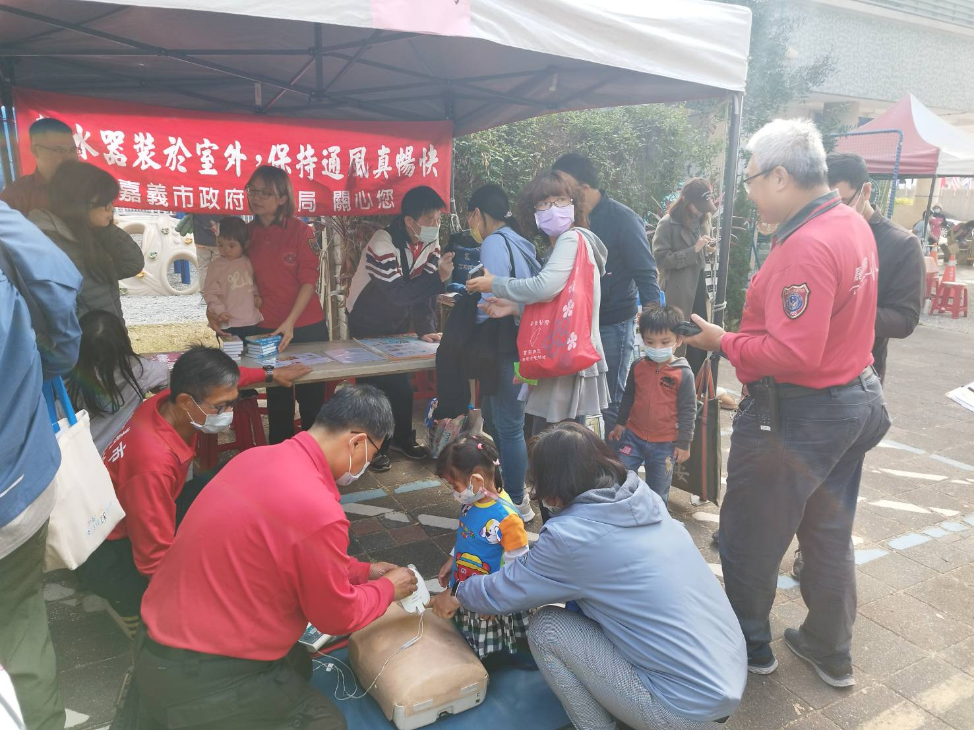
說明：嘉義市消防局至本校進行防災教育宣導。
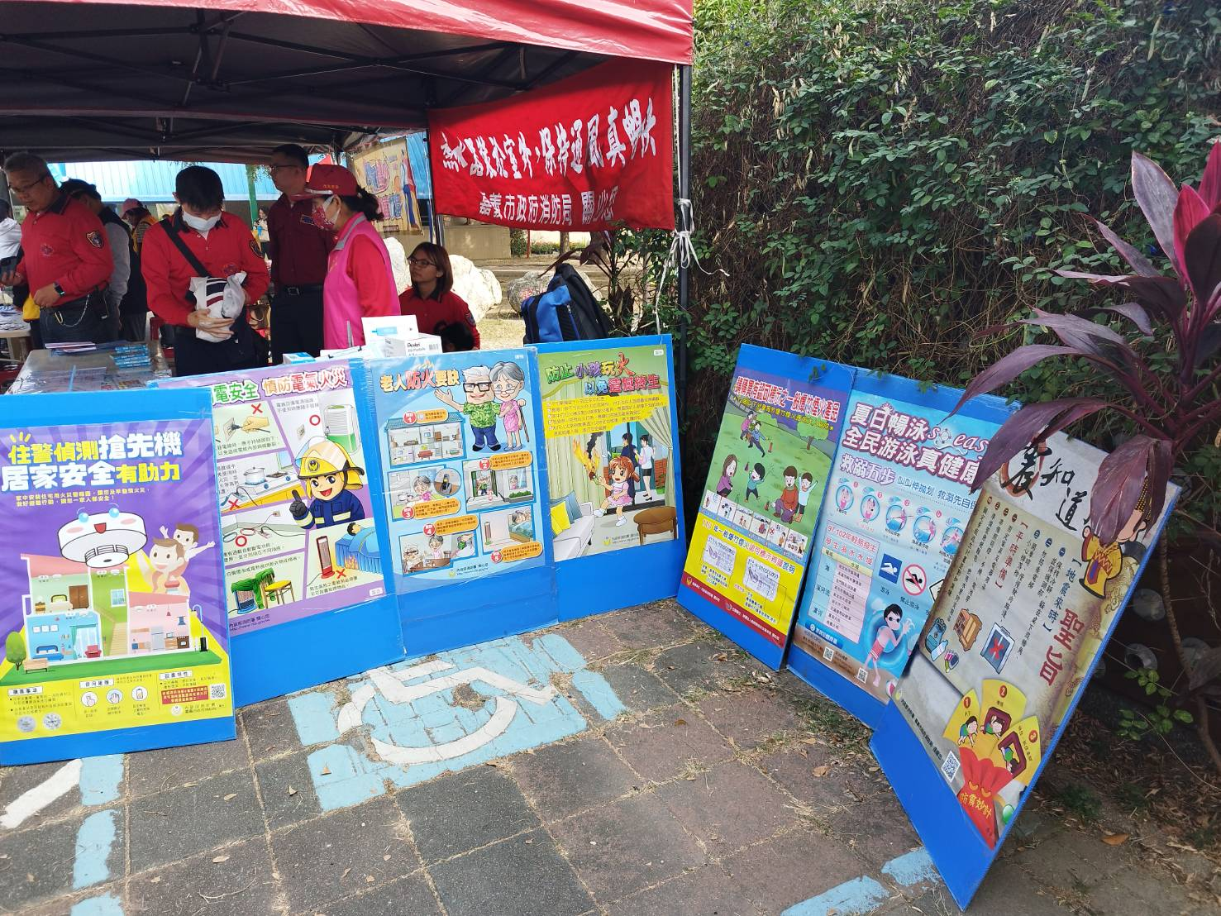
說明：嘉義市消防局至本校進行防災教育宣導。
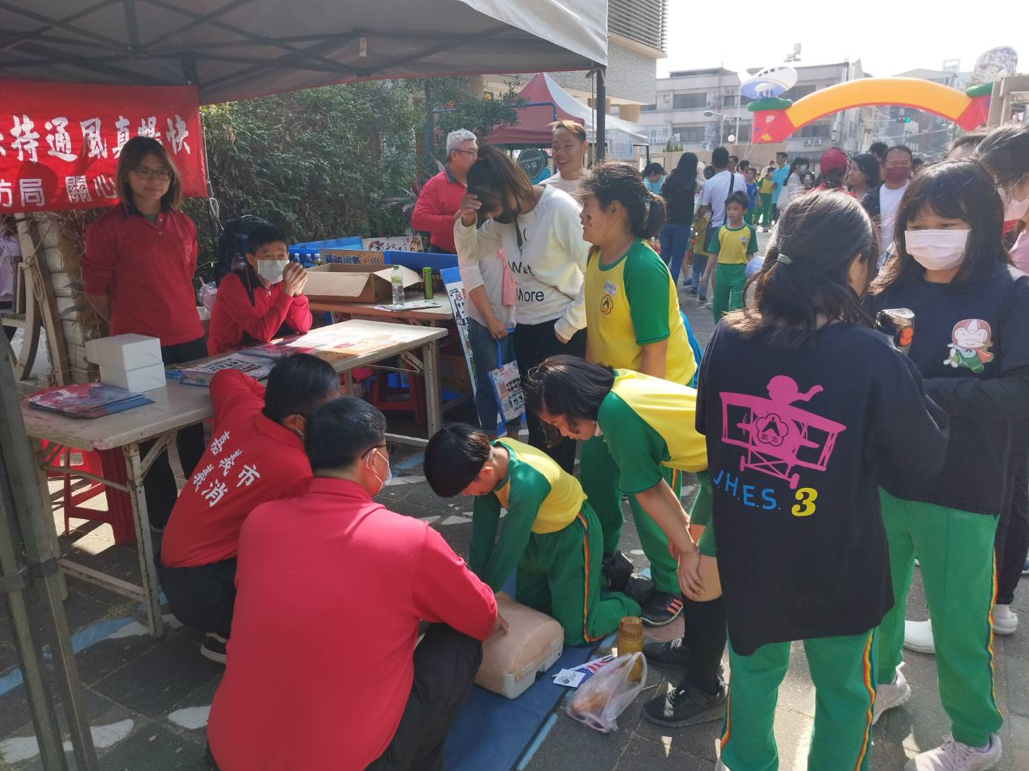
說明：嘉義市消防局至本校進行防災教育宣導。

1-1. 學校辦理校內防災教育主題活動(三)
教學主題 | 水域安全宣導
教 學 者 | 學務處體育組 | 教學對象 | 全校師生
教學日期 | 113年5月20日 | 活動人數 | 900
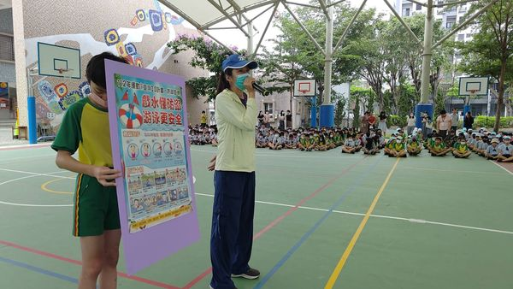
說明：體育組利用學生朝會進行水域安全宣導
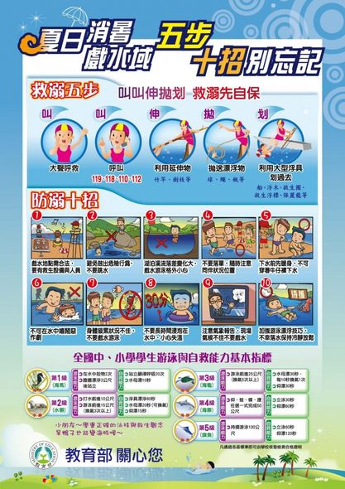
說明：利用學校粉絲專頁再次進行水域安全宣導

1-1. 學校辦理校內防災教育主題活動(四)
教學主題 | 休業式暑假假期安全宣導
教 學 者 | 學務處 | 教學對象 | 全校師生
教學日期 | 113年6月28日 | 活動人數 | 735
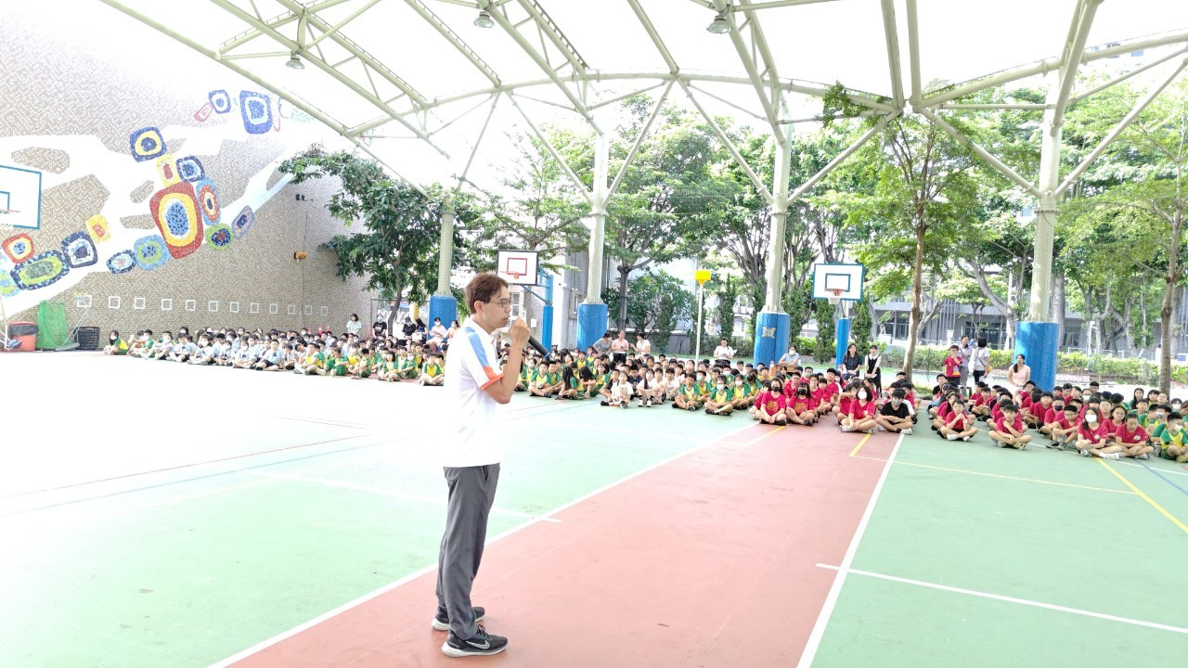
說明：學務主任利用休業式進行暑假假期安全宣導
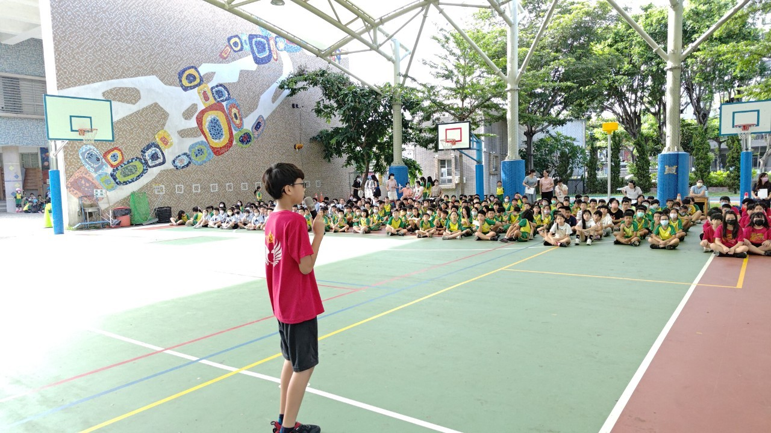
說明：自治小市長利用休業式進行暑假假期安全宣導

